NERVOVÁ SUSTAVA
Nervová sústava ovláda, riadi a kontroluje činnosť celého organizmu. Riadi činnosť srdca, pľúc i ostatných orgánov tela. Človeku umožňuje myslieť, hovoriť, tvoriť, pracovať. Svaly by sa bez činnosti nervovej sústavy nehýbali.
Nervovú sústavu tvorí: mozog, miecha, nervy.
Nervy vedú príkazy, ktoré mozog a miecha dávajú orgánom tela.
Základné vlastnosti nervového vlákna sú dráždivosť a vodivosť.
Podľa toho, odkiaľ a kam nervy prechádzajú, rozoznávame:
- mozgové nervy,
- miechové nervy,
- útrobné nervy.

Mozog. Miecha a nervy

Mozog je najzložitejší orgán v ľudskom tele. Je chránený tromi mozgovými blanami a pevnými kosťami lebky.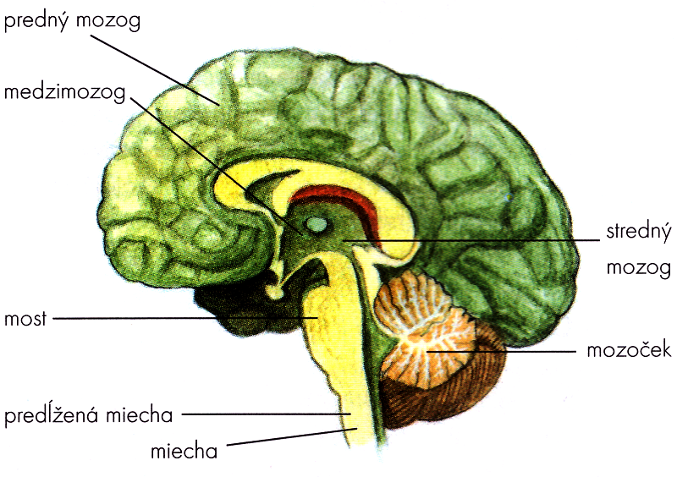

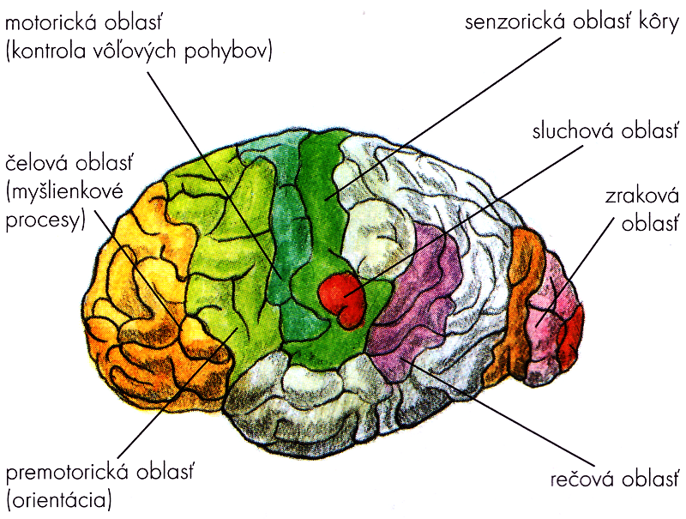

Miecha je hrubý zväzok nervov, chránený blanami, uložené v chrbticovom kanály. Je pokračovaním mozgu.

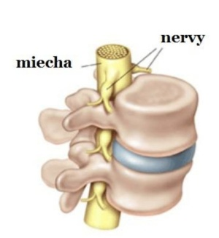

Miechové nervy:
Dostredivé - pomocou nich si uvedomujeme, čo sa s nami deje.
Odstredivé – nesú odpoveď z mozgu a miechy k svalom, žľazám alebo orgánom.

